Les verbes en « -er »

Fiche prof

Niveau A1

Thèmes | La vie quotidienne  Les loisirs  Se présenter
Idées d’exploitations pédagogiques | Objectifs communicatifs  Réviser les verbes courants en « -er » | Kommunikative færdigheder
 | Objectifs linguistiques  L’infinitif des verbes en –« er » | Sprog og sprogbrug
 | Objectifs culturels | Kultur- og samfundsforhold
 | Stratégie métacognitive | Sprogtilegnelse
Temps | 20 minutes

Verbes en “-er”
Regarder les images et écrire le verbe en dessous :
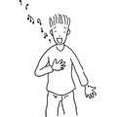
aimer chanter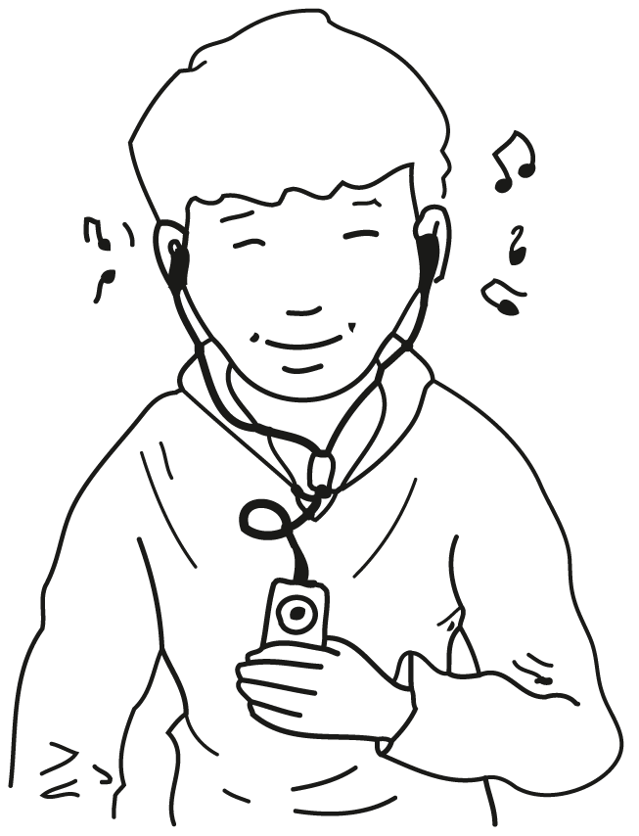
écouter danser
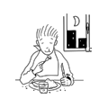
Manger dessiner
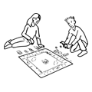
Jouer détester

nager parler
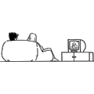
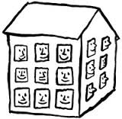
regarder téléphoner

adorer habiter

entourer
relier étudier

